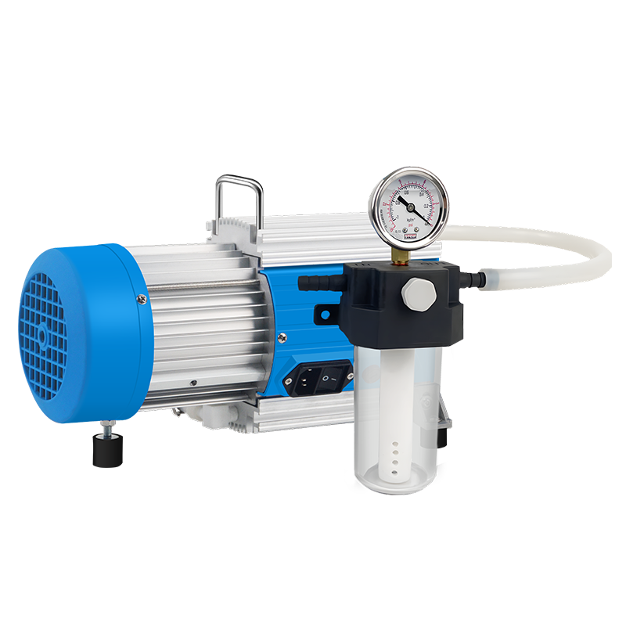
HVP-1.2B抗化学腐蚀泵
1、产品应用

抗化学腐蚀泵广泛应用于真空干燥、真空浓缩、旋转蒸发、减压蒸馏、离心加速、固相萃取等领域；可选配溶液过滤器、粉尘过滤器。

2、产品特点
- 原装进口配件，稳定可靠;
- 保养、维修方便；
- 真空稳定，易于控制抽速；
- 体积小，重量轻；
- 完全的抗化学腐蚀能力；
- 可长时间连续工作。

3、技术参数
型号 | HVP-1.2B
货号 | 1012022001
抽速m³/h | 1.2（20L/min）
极限真空度mbar | ≤2（0.0002Mpa）
变频调速 | 额定1400转速
安全功能 | 双值电机
抽⽓头 | 1
额定功率W | 80
排⽓阀⽚ | FFKM
隔膜⽚ | 三明治结构PTFE
进⽓⼝/出⽓⼝ | PTFE
管件 | PTFE、PDVF
进⽓盘 | 加碳纤增强ETFE
腔体及膜⽚夹紧盘 | 硬质氧化及特氟⻰处理
接口mm | 10mm宝塔接口（进气口10mm，出气口6mm）
外形尺寸（W*D*H）mm | 315*144*215
包装尺寸（W*D*H）mm | 405*245*290  220*145*105
净重kg | 8
标配 | 可调压溶剂过滤器套组（不锈钢真空表*1+溶液过滤器*1+三通盖*1+真空调节阀*1）

4、装箱清单
名称 | 数量
隔膜泵 | 1台
不锈钢真空表 | 1个
溶液过滤器 | 1个
三通 | 1个
真空调节阀 | 1个
电源线1.5m | 1根
橡胶管0.9m | 1根
合格证（含保修卡） | 1份
说明书 | 1份

